工具对接MESHelper的方法
为了方便供应商对接MESHelper，这份文档主要写了工具在对接MESHelper时的详细步骤并且指出需要注意的方法，请仔细阅读。
Toolhelper是测试工具，只是对接的时候用来本地测试，产线电脑上不予许安装。

对接的步骤
MESHelper是工具和MES的桥梁，因此工具和MES的对接包含两个地方：工具和MESHelper的对接、工具和MES的对接。具体到实际方面则是工具对接接口DLL和工具跟MES的数据的对接。
开始

工具对接接口dll

测试对接MESHelper是否成功

工具跟MES在线测试

结束

工具跟MES对接的流程图
在上面的流程中，工具从开始到测试跟MESHelper的对接可以在本地完成，不需要去产线，然后跟MES的在线测试可以去产线。根据经验，工具在对接接口的dll时耗时较多，本地先完成工具跟MESHelper的对接与测试可以加快对接的效率。

工具对接dll
这个dll是工具用来跟MESHelper交互的接口，然后MESHelper跟MES进行交互，从而实现工具和MES的交互。Dll的详细介绍可以参考文档<<华勤MESHelper接口工具使用说明>>。目前有两种方式对接：c++和c#的对接方式，使用这两种语言来调用该dll。

2.1 C++的调用方法
C++的调用方式的具体代码demo在下发的文件的\DLL\HQSFC_Tester目录下，里面详细介绍了调用的方法。数据的传输格式都是json的形式，代码注释里面有获得数据和上传数据的处理方法的示例。
开始

m_funcInit

m_funcCheckFlow
下一台手机
工具测试

m_funcUpdateFlow

m_funcUnInit

结束

工具调用c++函数的步骤

注意的地方如下：
1.一般需要关注四个调用方法：m_funcCheckFlow、m_funcUpdateFlow、m_funcInit、m_funcUnInit，这几个方法分别对应dll中的MesStart、MesEnd、MesInit、MesUnInit。
2. m_funcInit、m_funcUnInit表示获得和删除句柄，在工具启动和关闭的时候需要分别调用这两个函数,这两个函数只需要执行一次。
3. 如果工具在做m_funcCheckFlow方法的时候不是传的sn，而是传递的别的参数，需要使用m_funcCheckFlow2方法，这个函数多了SNType，可以标记传输的类型。
4. 如果工具在上抛数据给MES的时候不仅仅是上抛错误代码和错误描述，还有额外数据上抛，请使用m_funcUpdateFlow2函数，这个函数多了参数SNType，用来标记参数的类别，还有参数G_ALL_DATA，用来表示上抛的字段（json形式），具体请看demo。
5. 上抛的字段的定义需要跟MES进行协商讨论。

2.2 C#的调用方法
C#的调用方式的具体代码demo在下发的文件的\DLL\C#目录下，里面详细介绍了调用的方法。数据的传输格式都是json的形式，代码注释里面有获得数据和上传数据的处理方法的示例。
需要注意的点如下：
1.一般需要关注四个调用方法：MesInit、MesStart、MesEnd、MesUnInit，这几个方法分别对应dll中的MesInit、MesStart、MesEnd、MesUnInit。
2. MesInit、MesUnInit表示获得和删除句柄，在工具启动和关闭的时候需要分别调用这两个函数,这两个函数只需要执行一次。
3. 如果工具在做MesStart方法的时候不是传的sn，而是传递的别的参数，需要使用MesStart2方法，这个函数多了SNType，可以标记传输的类型。
4. 如果工具在上抛数据给MES的时候不仅仅是上抛错误代码和错误描述，还有额外数据上抛，请使用MesEnd2函数，这个函数多了参数SNType，用来标记参数的类别，还有参数AllData，用来表示上抛的字段（json形式），具体请看demo。
5. 上抛的字段的定义需要跟MES进行协商讨论。
开始

MesInit

MesStart
下一台手机
工具测试

MesEnd

MesUnInit

结束

工具调用C#函数的步骤

3测试跟MESHelper的对接
在工具按照逻辑调用好dll之后，这时候需要测试跟MESHelper的对接，只要能跟MESHelper正常对接数据，就可以跟MES正常通讯。这个测试需要工具在本地进行，需要用到另一个工具：ToolHelper。

3.1ToolHelper介绍
ToolHelper是完全模拟MESHelper接口方式开发的一个测试工具，它可以模拟出MES下发和接收数据的环境，工具可以通过这个工具收发数据，测试是否对接成功。可以本地测试。

3.2 ToolHelper的使用方法
首先安装ToolHelper，最新版本是HQ_ToolHelper_v1.0.8_190430.exe，直接点安装，成功之后，使用管理员运行ToolHelper。

3.3 MesInit测试
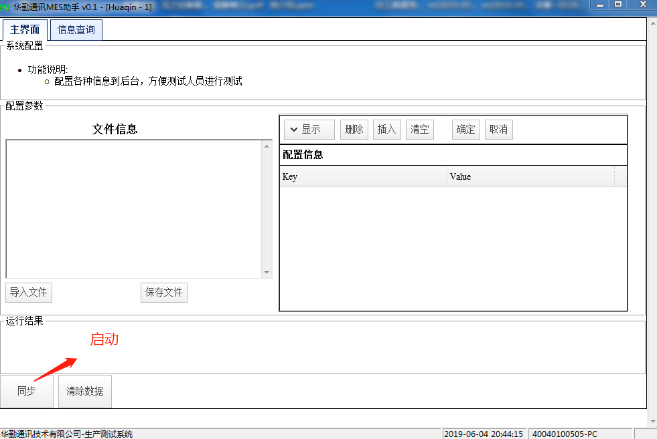
Toolhelper界面
1.打开ToolHelper之后，点击同步按钮，等待成功界面：
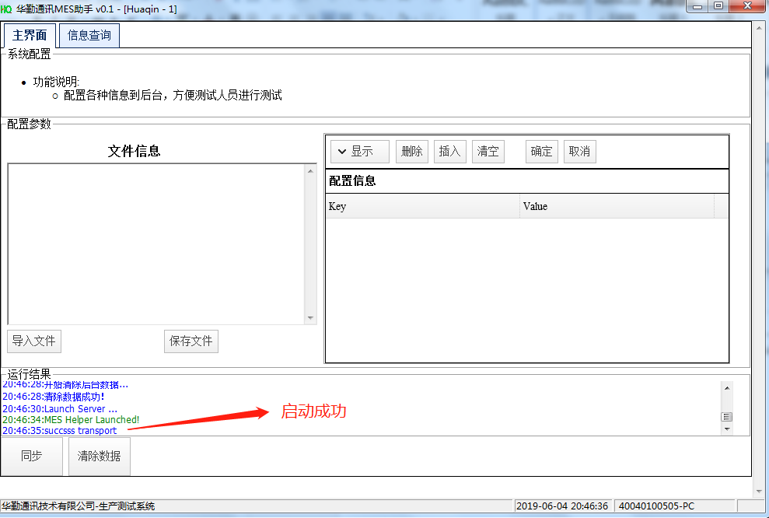
- 工具按照2章中的说明调用dll中的MesInit函数，当返回nodejsserver的版本号表示这个函数调用成功。

3.4 MesStart测试
1.在toolhelper的界面输入一个键值对，直接点“插入”按钮，然后手动填写任意一个key、value。可以填写多个，这个表示模拟的MES下发的数据。输入值之后一定要点“确定”。
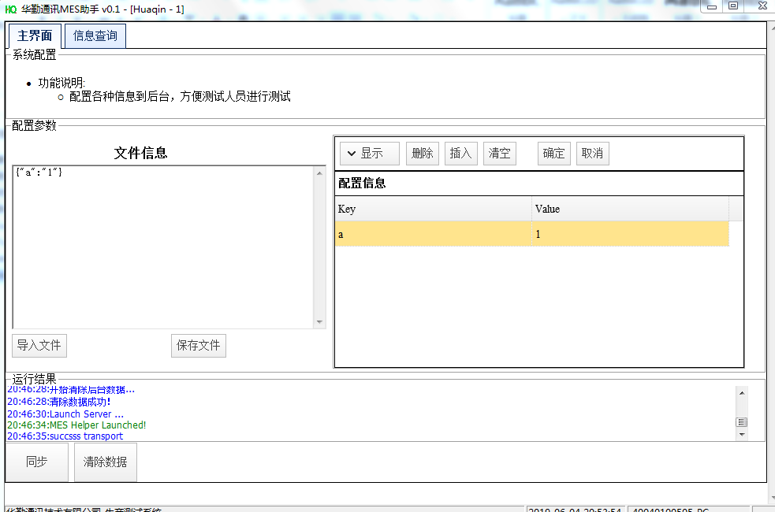
Toolhelper配置信息界面
2.点击同步，等待成功。
3．工具按照2章中的说明调用dll中的MesStart函数，当返回在界面上设置的键值对表示这个函数调用成功。

3.5 MesEnd测试
1.如果调用的MesEnd函数，直接操作这个函数，得到返回值提示成功表示调用成功。
2.如果需要上传参数，调用的MesEnd2函数，按照2章中将需要上传的字段传入函数执行。在toolhelper的查询界面输入sn可以查看上传的数据，检查正确表示函数调用成功。
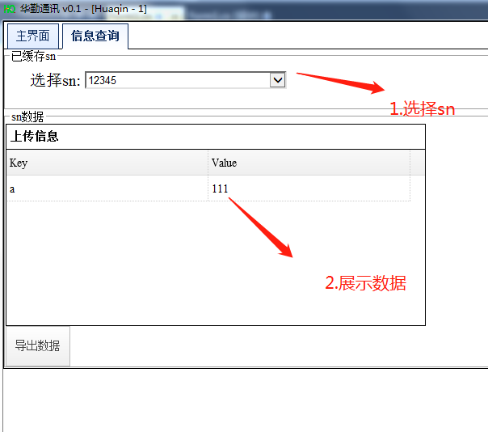toolhelper的上传字段查询界面

补充说明
- MesStart调用返回正确结果才能去执行后面的MesEnd函数，否则直接将MesStart的错误结果展示出来，程序也要停止。
- MesStart和MesEnd是以一对一的，唯一对应。
- 上面介绍的是主要的功能，还有额外的存取数据的功能可以查看函数说明：《华勤MESHelper接口工具使用说明》
- 当调用MesInit后返回0x1004表示meshelper或者toolhelper没启动成功。
- Dll通信失败的所有错误码都在HQMES的工程的HQMES.h文件下面有说明。
- 当返回的信息中带有MesResponse字样时，表示获取的MES的返回信息，通讯是成功的，这时候要检查MES流程是否正确。

